贵州大学公共管理学院
MPA双证研究生学位论文格式

根据贵州大学对优秀毕业论文的要求，结合学院情况，现规定从2014届开始，我院MPA研究生学位论文统一封面、格式，并在提交查重、送审和学位委员会讨论前进行格式审查。现将具体要求通知如下，请各位研究生严格执行。
- 统一采用A4纸排版、打印（复印）；
- 封面格式统一，采用格式见附录一（论文编号为学生证号）；
- 封面颜色作如下规定：
管理学位 —— 淡黄色
- 学位论文详细摘要（大摘要）格式，参照附录二；
- 学位论文格式参照附录三；

贵州大学公共管理学院
2014年5月18日

附录一 硕士学位论文封面格式

分类号：
论文编号：
密 级：

贵 州 大 学（小3号黑体，居中，下同）
201 届硕士研究生学位论文（小3号黑体）

论文题目（1号黑体）

学位类别： （3号字体）
专 业： （3号字体）
校内导师： （3号字体）
校外导师： （3号字体）
研 究 生： （3号字体）

中国﹒贵州﹒贵阳（4号字体）
200 年 月（4号字体）

附录二 大摘要封面及格式:

贵 州 大 学（小3号黑体，居中，下同）
201 届硕士研究生学位论文（小3号黑体）
（详细摘要）（4号黑体）

论文题目（1号黑体）

学位类别： （3号字体）
专 业： （3号字体）
校内导师： （3号字体）
校外导师： （3号字体）
研 究 生： （3号字体）

中国﹒贵州﹒贵阳（4号字体）
201 年 月（4号字体）

题目(小2号黑体，居中)
内容摘要（4号黑体）
（中文）

(正文5号或小4号宋体,3000-5000字)

关键词:

英文题目（小2号字体，居中）

Abstract
（英文正文）

Key words:

注：详细摘要中、英文可以不对照，但英文摘要要求体现论文的重要内容。
附录三：贵州大学研究生学位论文格式
一、封面
具体要求见附录一。

二、目录
注：目录中章节标题文字应精炼，一般不超过20个字。标题最后不得有标点符号。一般列到三级标题。

三、中文摘要
字数要求：300-600字；并列出关键词3-7个；注明图书分类号。
要求：摘要内容要弱化背景和选题意义方面的介绍，突出强调本论文在理论、方法、技术、研究对象、研究结论和对策建议等方面的创新或成果。
四、英文摘要
内容与中文摘要相对应。
注：英文的翻译一定要通顺，不得将软件翻译结果直接提交。

五、论文主体
1绪论（选题背景、依据及意义）
2正文
3全文总结与讨论
正文用5号或小4号字体，标题字号酌情增大。论文主体部分具体编排形式视学科专业不同可有一定差异。
如：

第1章 绪论
1.1选题背景和意义
1.1.1选题背景
1.1.2选题意义
一、理论意义
二、实践意义
…………

结论与展望

六、致谢

七、主要参考文献
期刊格式: 序号. 著者[全部作者]. 题目. 期刊名, 发表年, 卷(期):页码.
图书格式: 序号. 著者[全部作者]. 书名. 出版地: 出版社. 出版年, 页码.
为了尊重作者的知识产权，论文参考文献要求列出全部作者。
参考文献按一定顺序排列：先中文后英文,中文按著者姓氏笔画顺序，英文按著者首字母顺序。参考文献在论文中应有所引用，并在引用处标明(著者, 发表或出版年；如果著者超过2位，可采用第一著者后加等字，发表或出版年表示；硕士论文参考文献不少于35篇，其中外文文献要求不少于5篇)。

八、附录[包括在校期间在省级以上刊物或学术会议上公开发表的论文目录、参加科研项目]。

九、图版

十、封底（原创性声明和关于学位论文使用授权的声明）

说明:
（1）学位论文纸张大小:A4纸，硕士论文字数3-5万字。
（2）学位论文各部分必须严格按如上顺序编排，凡不符合要求者，不能参加论文答辩。
（3）交学位论文的同时，请附大摘要（硕士论文中文字数3000~5000字,具体格式见附录二）一份及磁盘。
（4）图表：表头在上，应有表的编号。图号在图的下方。图表应居中，文字和图案必须清晰。图表中的文字不应超过征文的字号大小。表格分页也按照续表的格式编排。
示例:

表5-2 成都分公司渠道类别销售数据分析表
分类 | 13年销售量 | 同比
传统 | 214825 | 0.73%
连锁 | 64425 | -6.00%
直销 | 29391 | 4.39%
超市 | 16539 | 0.87%
总计 | 325180 | 0%

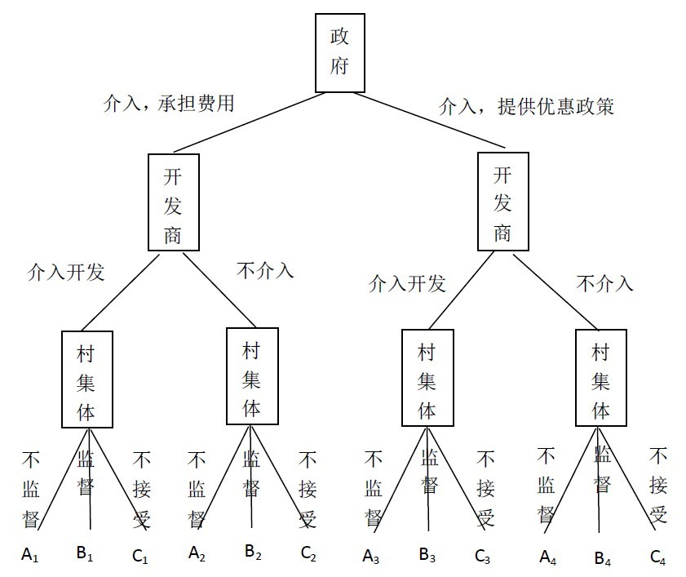
图4-1 基于政府、开发商、村集体三方动态博弈的城中村改造博弈树

附：学位论文原创性声明和关于学位论文使用授权的声明

原 创 性 声 明
本人郑重声明：所呈交的学位论文，是本人在导师的指导下，独立进行研究所取得的成果。除文中已经注明引用的内容外，本论文不包含任何其他个人或集体已经发表或撰写过的科研成果。对本文的研究在做出重要贡献的个人和集体，均已在文中以明确方式标明。本人完全意识到本声明的法律责任由本人承担。

论文作者签名： 日 期： 200 年 月

关于学位论文使用授权的声明
本人完全了解贵州大学有关保留、使用学位论文的规定，同意学校保留或向国家有关部门或机构送交论文的复印件和电子版，允许论文被查阅和借阅；本人授权贵州大学可以将本学位论文的全部或部分内容编入有关数据库进行检索，可以采用影印、缩印或其他复制手段保存论文和汇编本学位论文。
(保密论文在解密后应遵守此规定)

论文作者签名： 导师签名： 日 期：200 年 月

